Приложение 1
к постановлению администрации
Иркутского районного муниципального образования
«___»____________ 2022 № ____________

СХЕМА РАСПОЛОЖЕНИЯ ГРАНИЦ ПУБЛИЧНОГО СЕРВИТУТА
Система координат МСК -38, зона 3
Площадь устанавливаемого публичного сервитута –5274 м²
Публичный сервитут испрашивается на земельном участке с кадастровым номером 38:06:000000:9559 -2901м²
Публичный сервитут испрашивается на земельном участке с кадастровым номером 38:06:143519:3668 -352 м²
Публичный сервитут испрашивается на земельном участке с кадастровым номером 38:06:143519:15500 - 454 м²
Публичный сервитут испрашивается на земельном участке с кадастровым номером 38:06:000000:53 - 85 м²
Публичный сервитут испрашивается на земельном участке с кадастровым номером 38:06:143519:6462 - 329 м²
Публичный сервитут испрашивается на земельном участке с кадастровым номером 38:06:143519:6447 - 2 м²
Публичный сервитут испрашивается на земельном участке с кадастровым номером 38:06:143519:6441 - 189 м²
Публичный сервитут испрашивается на землях государственная собственность, на которые не разграничена – 962 м²
Обозначение характерных точек границ | Координаты, м
 | X | Y
1 | 2 | 3
н1 | 378130.12 | 3345074.14
н2 | 378147.61 | 3345083.84
н3 | 378144.86 | 3345088.79
н4 | 378151.16 | 3345093.59
н5 | 378248.34 | 3345131.84
н6 | 378252.02 | 3345125.63
н7 | 378300.83 | 3345151.10
н8 | 378364.06 | 3345207.09
н9 | 378377.74 | 3345230.45
н10 | 378445.98 | 3345267.01
н11 | 378452.74 | 3345270.92
н12 | 378463.13 | 3345280.86
н13 | 378482.72 | 3345291.65
н14 | 378503.51 | 3345303.53
н15 | 378519.34 | 3345312.12
н16 | 378537.36 | 3345322.32
н17 | 378556.46 | 3345332.84
н18 | 378573.29 | 3345338.12
н19 | 378578.93 | 3345340.92
н20 | 378606.34 | 3345354.83
н21 | 378649.12 | 3345379.17
н22 | 378657.88 | 3345389.09
н23 | 378692.66 | 3345412.38
н24 | 378727.68 | 3345431.44
н25 | 378745.75 | 3345441.91
н26 | 378781.31 | 3345461.48
н27 | 378798.01 | 3345473.46
н28 | 378830.80 | 3345488.80
н29 | 378909.72 | 3345534.85
н30 | 378958.96 | 3345555.10
н31 | 378973.84 | 3345558.09
н32 | 379001.85 | 3345568.86
н33 | 379030.40 | 3345577.50
н34 | 379139.28 | 3345633.85
н35 | 379139.98 | 3345643.25
н36 | 379144.23 | 3345645.72
н37 | 379150.24 | 3345644.34
н38 | 379184.81 | 3345663.53
н39 | 379188.14 | 3345666.99
н40 | 379206.54 | 3345682.05
н41 | 379229.64 | 3345698.72
н42 | 379258.69 | 3345712.46
н43 | 379269.10 | 3345728.82
н44 | 379268.84 | 3345729.23
н45 | 379300.00 | 3345749.19
н46 | 379300.37 | 3345748.63
н47 | 379302.97 | 3345750.23
н48 | 379310.34 | 3345750.31
н49 | 379399.41 | 3345790.30
н50 | 379398.28 | 3345793.11
н51 | 379398.17 | 3345793.06
н52 | 379309.67 | 3345753.33
н53 | 379302.08 | 3345753.25
н54 | 379266.90 | 3345731.03
н55 | 379256.60 | 3345714.82
н56 | 379228.09 | 3345701.34
н57 | 379204.69 | 3345684.45
н58 | 379186.09 | 3345669.22
н59 | 379182.94 | 3345665.95
н60 | 379149.78 | 3345647.55
н61 | 379143.75 | 3345648.93
н62 | 379137.08 | 3345645.07
н63 | 379136.39 | 3345635.76
н64 | 379029.26 | 3345580.32
н65 | 379000.87 | 3345571.73
н66 | 378973.00 | 3345561.01
н67 | 378958.07 | 3345558.01
н68 | 378908.37 | 3345537.57
н69 | 378829.39 | 3345491.48
н70 | 378796.47 | 3345476.08
н71 | 378779.69 | 3345464.05
н72 | 378744.26 | 3345444.55
н73 | 378726.20 | 3345434.08
н74 | 378691.09 | 3345414.97
н75 | 378655.87 | 3345391.39
н76 | 378647.18 | 3345381.56
н77 | 378604.90 | 3345357.50
н78 | 378577.57 | 3345343.63
н79 | 378572.16 | 3345340.94
н80 | 378555.26 | 3345335.64
н81 | 378535.89 | 3345324.96
н82 | 378517.87 | 3345314.77
н83 | 378502.04 | 3345306.18
н84 | 378481.24 | 3345294.29
н85 | 378461.33 | 3345283.32
н86 | 378450.91 | 3345273.36
н87 | 378444.51 | 3345269.65
н88 | 378375.56 | 3345232.71
н89 | 378361.69 | 3345209.03
н90 | 378299.10 | 3345153.61
н91 | 378253.16 | 3345129.65
н92 | 378249.63 | 3345135.60
н93 | 378149.66 | 3345096.26
н94 | 378143.38 | 3345091.47
н95 | 378141.55 | 3345094.77
н96 | 378124.06 | 3345085.07
н1 | 378130.12 | 3345074.14
- | - | -
н97 | 378670.16 | 3346522.38
н98 | 378687.98 | 3346543.29
н99 | 378680.54 | 3346549.62
н100 | 378678.29 | 3346548.26
н101 | 378684.45 | 3346543.00
н102 | 378668.26 | 3346524.00
н97 | 378670.16 | 3346522.38
- | - | -
н103 | 378673.43 | 3346556.25
н104 | 378669.51 | 3346560.16
н105 | 378587.03 | 3346631.61
н106 | 378573.41 | 3346645.12
н107 | 378607.81 | 3346686.07
н108 | 378592.36 | 3346700.40
н109 | 378590.66 | 3346698.57
н110 | 378604.36 | 3346685.86
н111 | 378570.01 | 3346644.97
н112 | 378585.33 | 3346629.78
н113 | 378667.82 | 3346558.32
н114 | 378671.25 | 3346554.90
н103 | 378673.43 | 3346556.25

Площадь, кв.м. | Цель установления публичного сервитута
5274 м² | Для размещения объекта электросетевого хозяйства: «Строительство РП 10 кВ Колос с КЛ 10 кВ и линейными ответвлениями ЛЭП 10 кВ вблизи п. Молодежный (РП-10 кВ 1шт, КЛ-10 кВ протяженностью 6,59 км.)»

СХЕМА РАСПОЛОЖЕНИЯ ГРАНИЦ ПУБЛИЧНОГО СЕРВИТУТА
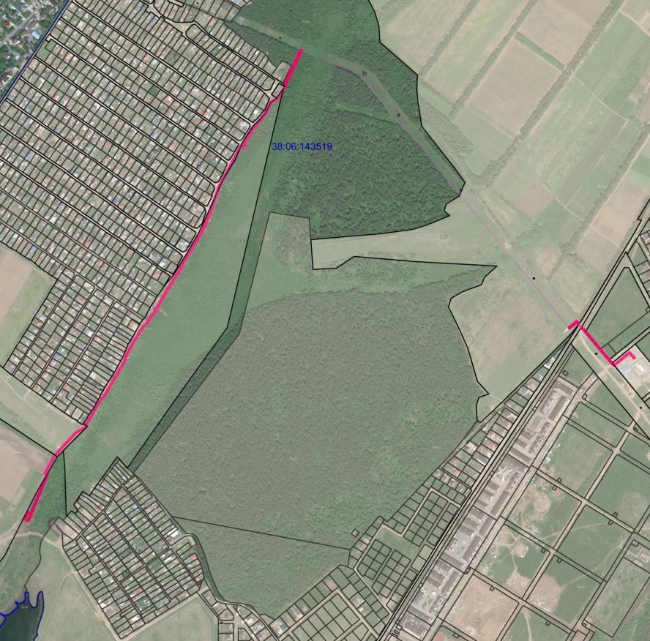

Лист 2

Лист 1

Лист 3

Масштаб 1: 40 000
Условные обозначения:
-- граница образуемой части земельного участка (проектные границы публичного сервитута);
-- граница земельного участка, сведения о котором внесены в ЕГРН;
-- контур сооружения;
38:06:143519 – кадастровый номер квартала

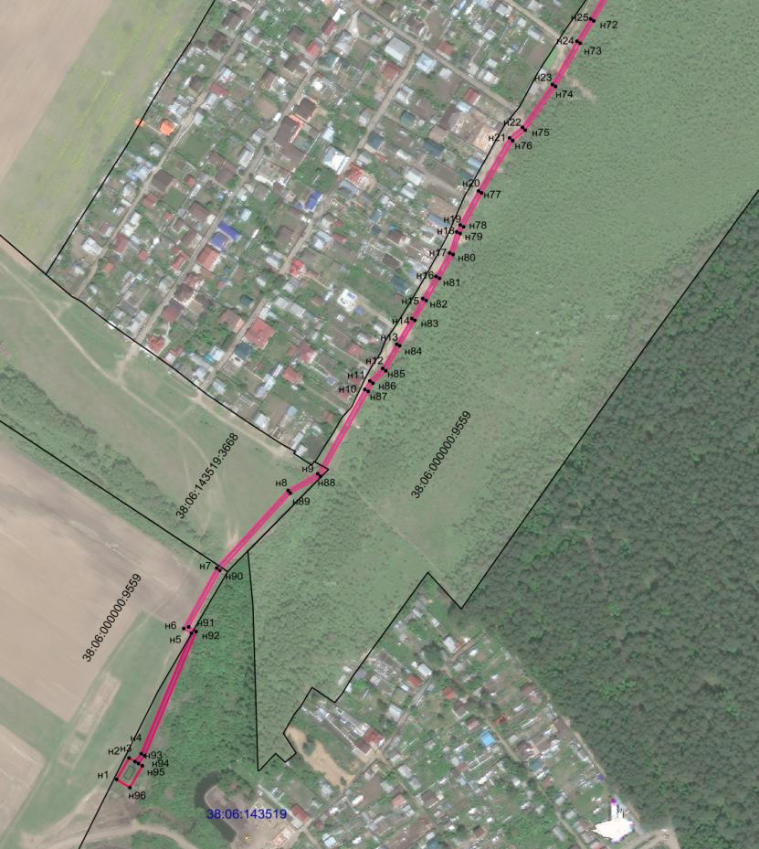
Лист 1

Масштаб 1: 6000

Условные обозначения:
-- граница образуемой части земельного участка (проектные границы публичного сервитута);
-- граница земельного участка, сведения о котором внесены в ЕГРН;
-- контур сооружения;
38:06:143519 – кадастровый номер квартала
38:06:143519:3668 – кадастровый номер земельного участка;
н1 – поворотная точка

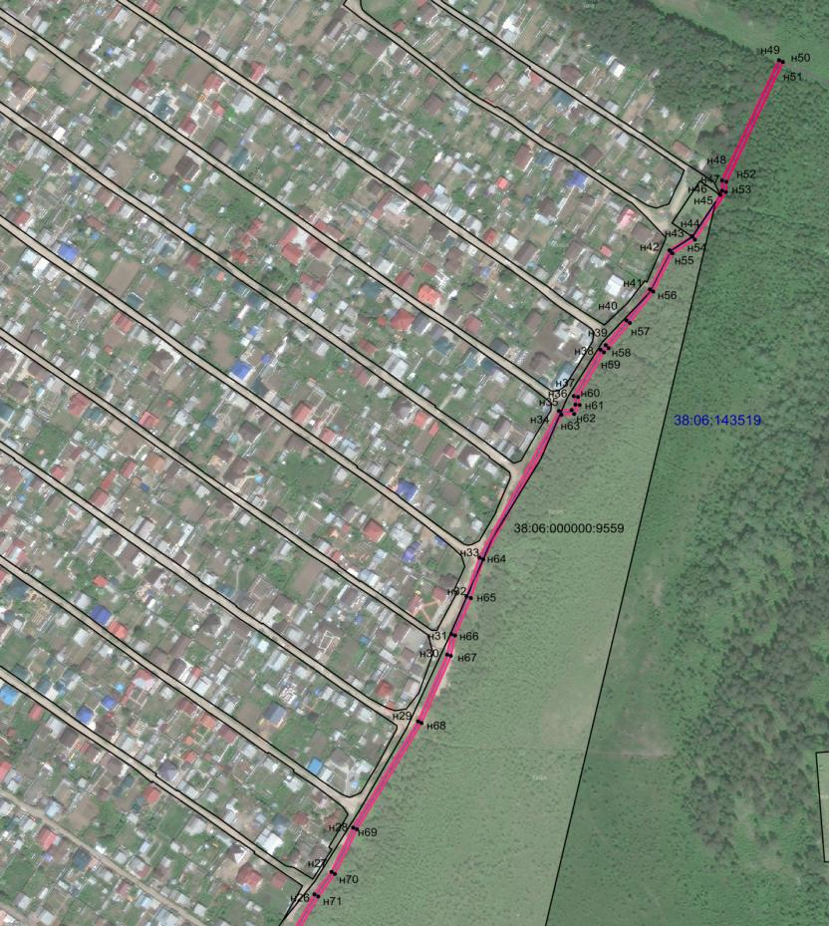
Лист 2

38:06:143519:15500

Масштаб 1: 6000

Условные обозначения:
-- граница образуемой части земельного участка (проектные границы публичного сервитута);
-- граница земельного участка, сведения о котором внесены в ЕГРН;
-- контур сооружения;
38:06:143519 – кадастровый номер квартала
38:06:000000:9559 – кадастровый номер земельного участка;
н1 – поворотная точка

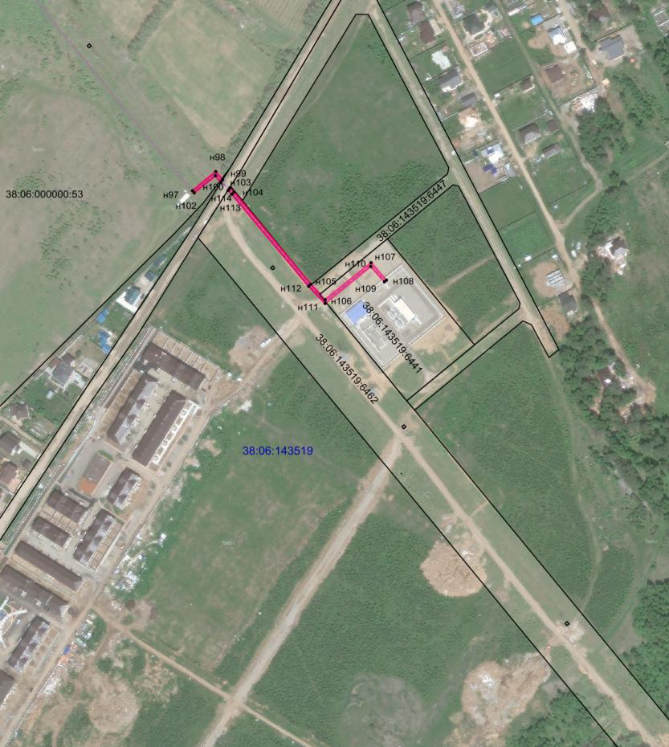
Лист 3

Масштаб 1: 6000

Условные обозначения:
-- граница образуемой части земельного участка (проектные границы публичного сервитута);
-- граница земельного участка, сведения о котором внесены в ЕГРН;
-- контур сооружения;
38:06:143519 – кадастровый номер квартала
38:06:143519:6462 – кадастровый номер земельного участка;
н1 – поворотная точка

Заместитель Мэра района ____________________________________________ Е.Ю. Емельянова

